C’est aussi la rentrée pour l’Equipe de Vie Locale…
nous avons le plaisir de vous inviter :

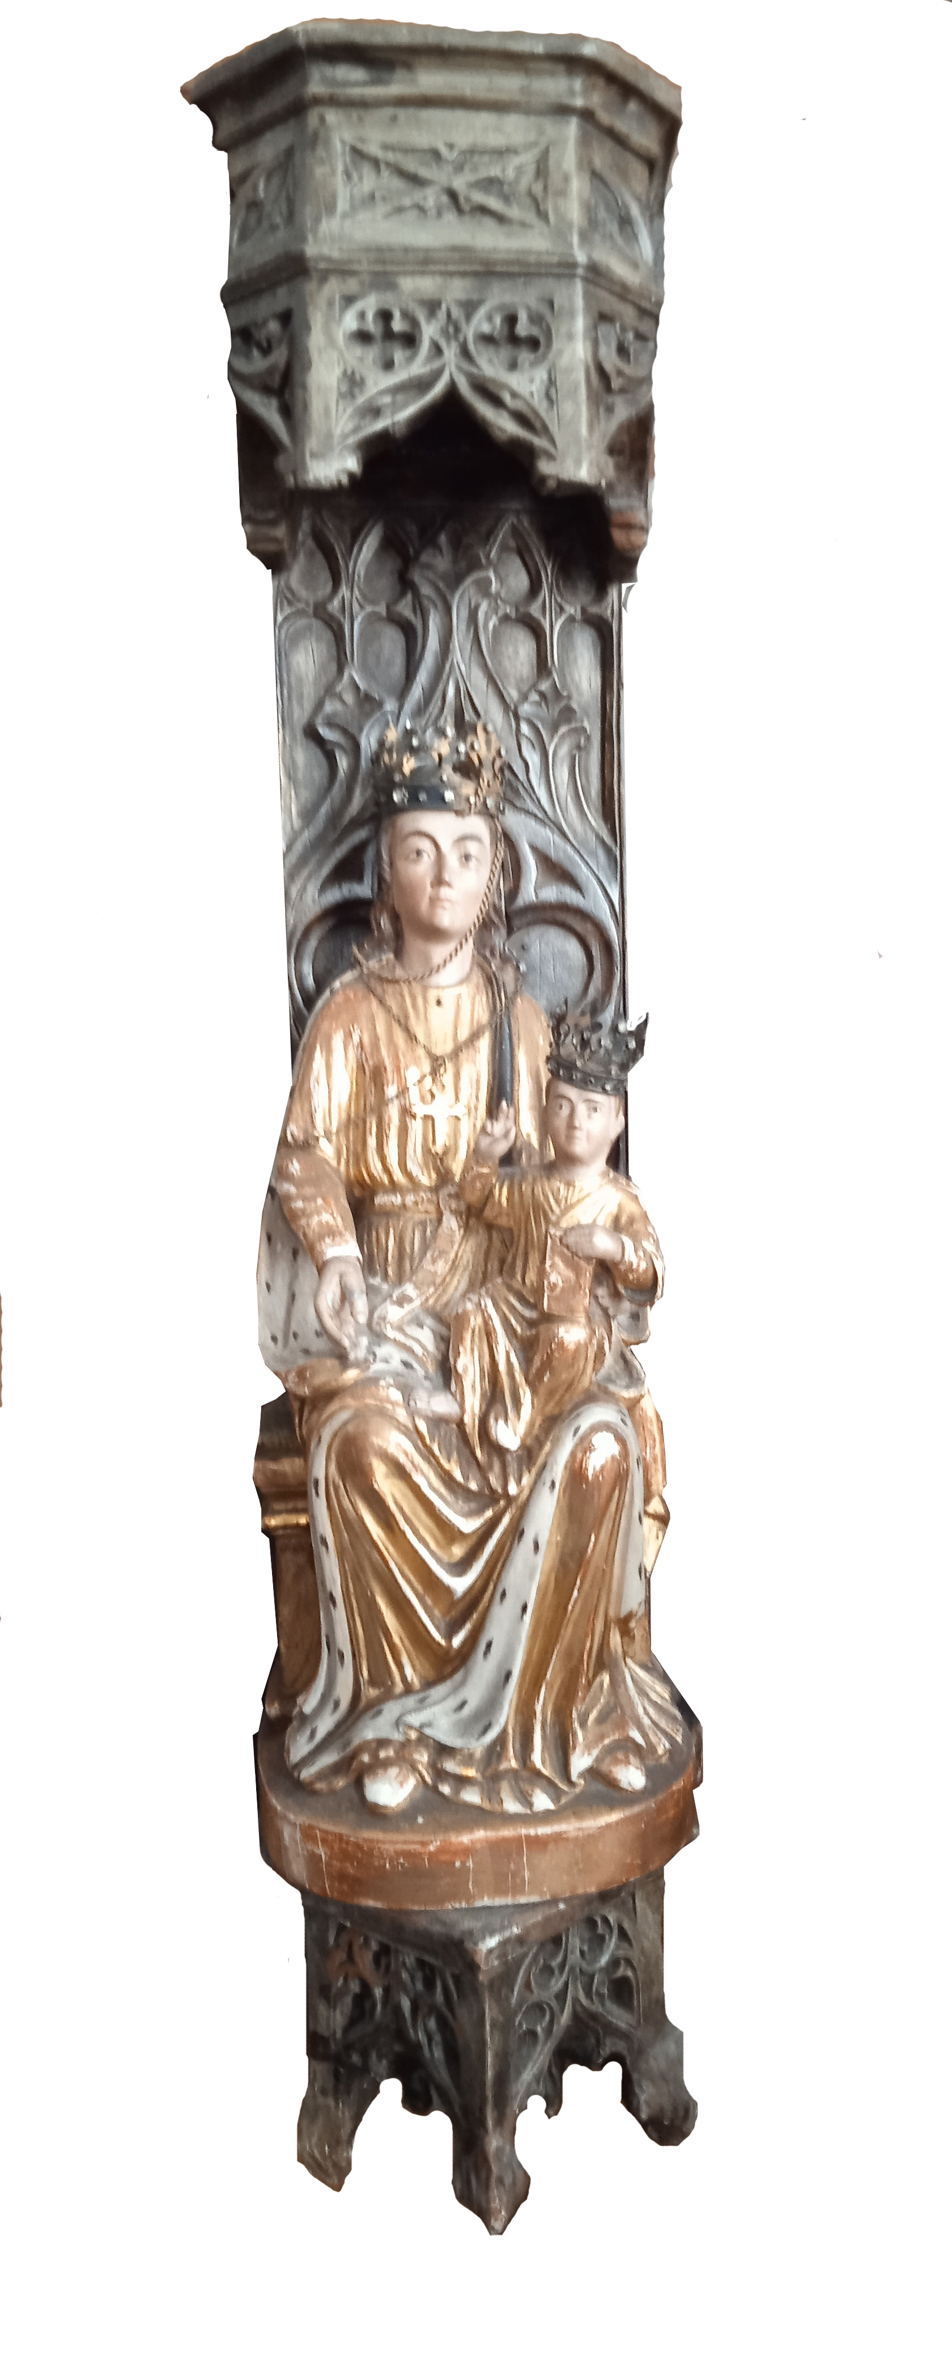

LE JEUDI 28 SEPTEMBRE :
Dans le cadre de la Neuvaine, accueil de la statue de la Vierge Notre-Dame des Miracles au Relais Sainte Catherine
de 16 h à 18 h : venez passer un moment pour prier, déposer une intention, un lumignon…
à 18 h célébration mariale, avec la Communauté des
Filles de la Charité de Longuenesse
à 18 h 45 : vidéo « la médaille miraculeuse et son message »
à 19 h 15 : pique-nique tiré du sac.

DES A PRESENT, VOICI DEUX DATES A NOTER :
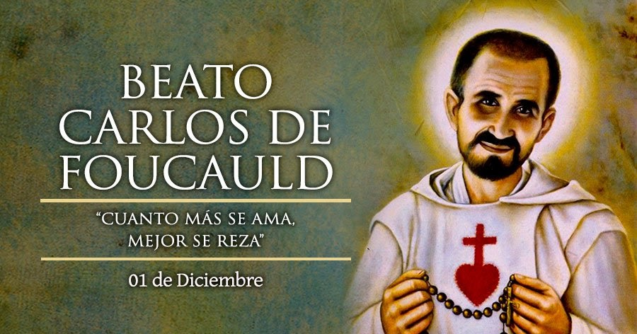
LE JEUDI 12 OCTOBRE, de 14 h à 16 h 30 :
« Osons la Rencontre »
Temps de réflexion et de convivialité.
Thème : sur les pas de Charles de Foucauld

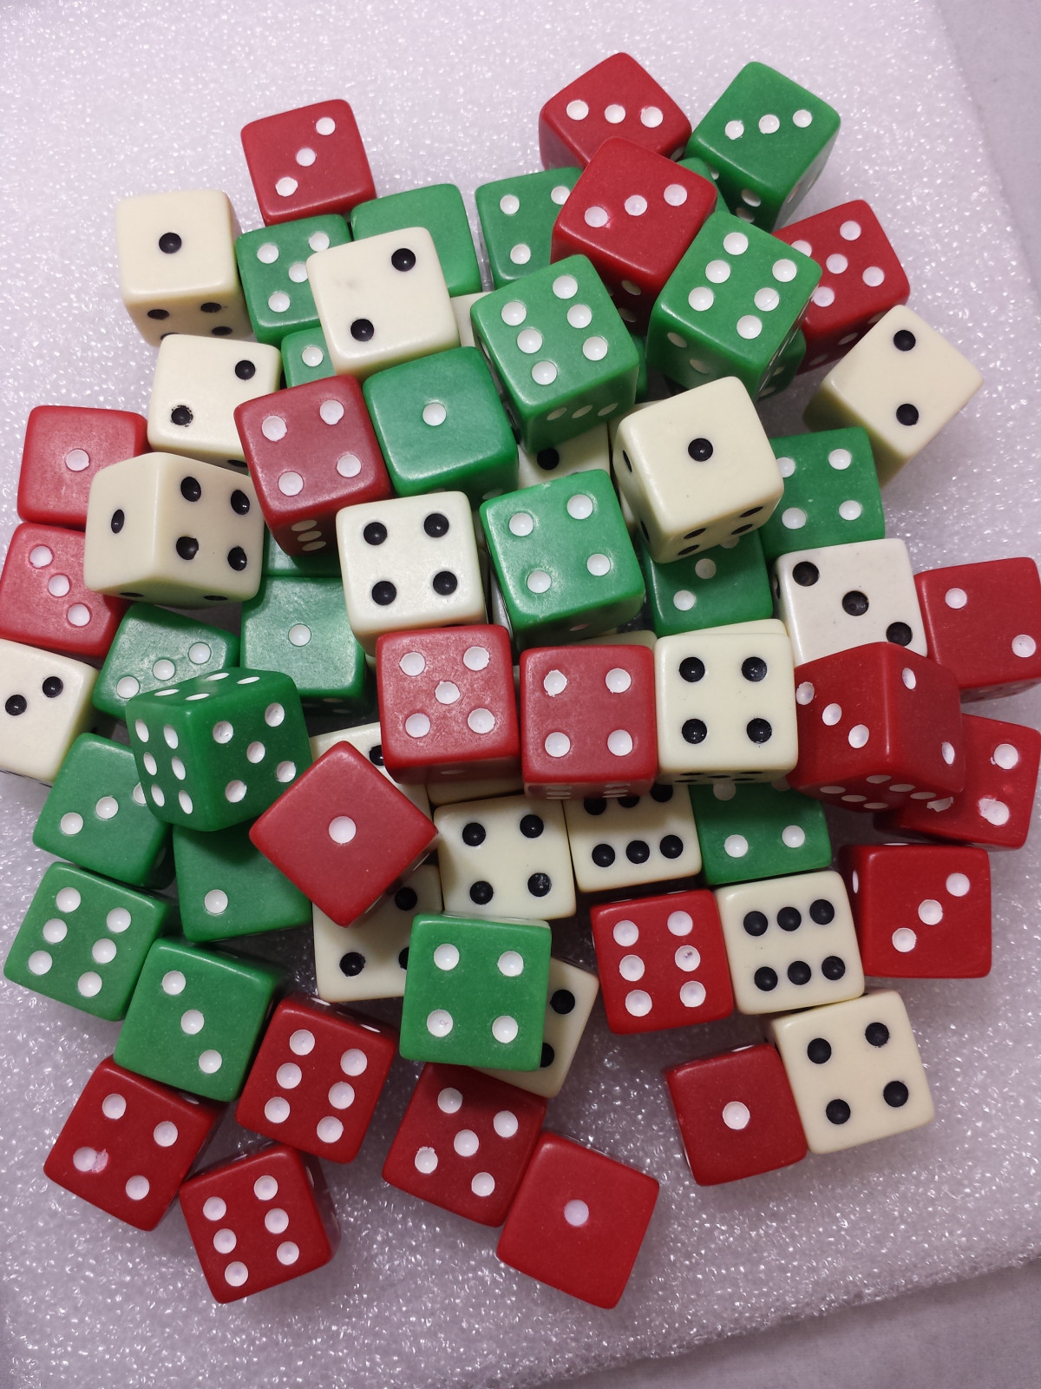
LE DIMANCHE 29 OCTOBRE,
de 14 h 30 à 16 h 30 : « Y a qu’à jouer »
Après-midi récréative avec jeux de société pour petits et grands.

A bientôt, nous vous attendons nombreux !
Sœurs Lucienne, Jeanne, Michèle, Danièle
André, Marie-France, Patricia, Gaëlle, Chantal

